Разработка высокотемпературных токопроводящих композиций на основе полиимидов
Бурко А.А., Брежнева Е.Ю., Рогожкина М.А.
Аспирант, 1 года обучения
Волгоградский государственный технический университет, химико-технологический факультет, Волгоград, Россия
E-mail: aburko34@gmail.com
Токопроводящие клеи играют ключевую роль в определении функциональности и надежности современных электронных устройств. В настоящее время разработано множество токопроводящих паст на основе различных токопроводящих наполнителей, но лидирующую позицию за собой оставляют клеи, наполненные серебром, благодаря сочетанию превосходной проводимости и антиоксидантных свойств. На данный момент полимеры, используемые в качестве связующего для приготовления серебряных паст, имеют низкую теплостойкость, обычно ниже 200 °C, что не может удовлетворить потребности некоторой гибкой электроники в высокотемпературном процессе производства и высокой рабочей температуре [1]. Поэтому перспективными полимерами для этих целей могут послужить полиимиды и их производные. Их способность сочетать высокую термостойкость с выдающейся адгезией к различным поверхностям делает их идеальными кандидатами для создания токопроводящих композиций, используемых в микроэлектронике.
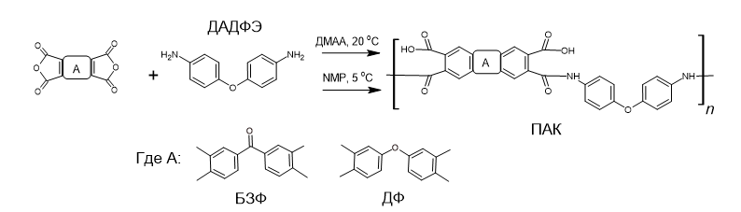
Полиамидокислоты были получены двухстадийным методом по следующей схеме:
Таблица 1. Адгезивные свойства клея
№ опыта | Мономерный состав | Растворитель | Концентрация ПАК, % масс | Наполнение серебром, % масс | Нагрузка при разрыве, кг
1 | ДФ+ДАДФЭ | NMP | 6 | - | 1,8
 |  |  |  | до 80 | 3,2
2 | ДФ+ДАДФЭ | NMP | 9 | - | 3,2
 |  |  |  | до 80 | 8
3 | ДФ+ДАДФЭ | NMP | 9 | - | 3
4 | БЗФ+ДАДФЭ | DMAc | 10 | - | 3,9
5 | БЗФ+ДАДФЭ | DMAc | 30 | - | 6,5
 |  |  |  | до 80 | 35,6
Образец клея 5 продемонстрировал превосходную нагрузку при разрыве
(35,6 кг при требованиях более 20 кг) и объемное сопротивление (<1*10⁻⁵ Ом*см), что говорит о большом потенциале его применения в области электроники.
Литература
1. Wang Z. et al. A Fluorinated Polyimide Based Nano Silver Paste with High Thermal Resistance and Outstanding Thixotropic Performance // Polymers. 2023. Vol. 15. № 5. P. 1150-1163.

